81. Evidencia del envío de los informes trimestrales enviados a la SHCP
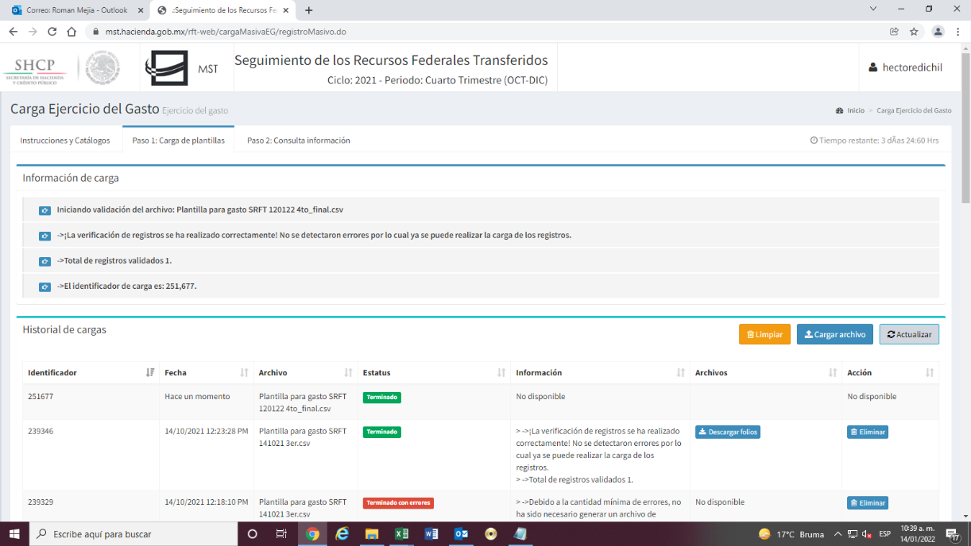
4TO TRIMESTRE 2021

______________________________________
C.P. BLANCA EDELIA VILLALOBOES HERMOSILLO
JEFE DEL DEPARTAMENTODE CONTROL DEL PRESUPUESTO

